Управление загрузкой системы
Майоров Дмитрий Андреевич
Содержание

1. Цель работы
Получить навыки работы с загрузчиком системы GRUB2.

2. Выполнение лабораторной работы
Запускаем терминал, получаем полномочия администратора. В файле /etc/default/grub устанавливаем параметр GRUB_TIMEOUT=10. Далее записываем изменения в GRUB2 c помощью следующей команды
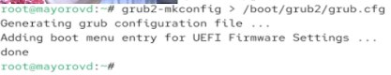
Рисунок 1
Перезагружаем систему. В меню GRUB выбираем строку с текущей версией ядра и открываем редактирование. В нужной строке вводим следующую команду и удаляем опции rhgb и quit.
Рисунок 2
Смотрим список всех файлов модулей загруженных в настоящее время
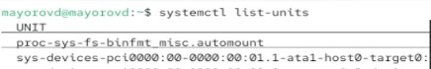
Рисунок 3
Смотрим задействованные переменные среды оболочки
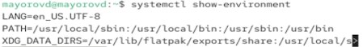
Рисунок 4
Перезагружаем систему. В меню GRUB выбираем строку с текущей версией ядра и открываем редактирование. В нужной строке вводим следующую команду и удаляем опции rhgb и quit.
Рисунок 5
Смотрим список всех файлов модулей загруженных в настоящее время
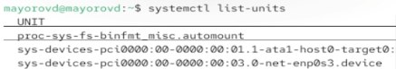
Рисунок 6
Перезагружаем систему. В меню GRUB выбираем строку с текущей версией ядра и открываем редактирование. В нужной строке вводим следующую команду и удаляем опции rhgb и quit.
Рисунок 7
Получаем доступ к системному образу для чтения и записи
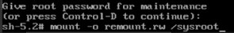
Рисунок 8
Делаем содержимое каталога /sysimage новым корневым каталогом и устанавливаем новый пароль
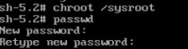
Рисунок 9
Загружаем политику SELinux
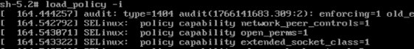
Рисунок 10
Вручную устанавливаем правильный тип контекста для /etc/shadow
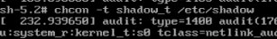
Рисунок 11
Перезагружаем систему и входим под новым паролем
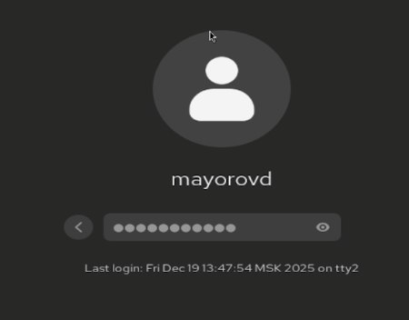
Рисунок 12

3. Выводы
Получены навыки работы с загрузчиком системы GRUB2.
:::

